
SE IL TELEFONO FINISCE NEL WATER DI BORDO
Sapendo che il telefono portatile ci accompagna in ogni nostro spostamento sapevamo che prima o poi doveva accadere anche questo a bordo di un aereo. Ed è avvenuto il 27 agosto scorso al volo di Delta Airlines 777 che volava dall’aeroporto internazionale di Las Vegas ad Atlanta.
Al momento non è chiaro se la segnalazione del passeggero provenisse dal proprietario del dispositivo o da un altro viaggiatore preoccupato il quale era venuto a conoscenza di quanto accaduto all'interno della toilette. L'iPhone comunque non è stato risucchiato fuori dall'aereo durante il volo. È semplicemente caduto direttamente nel serbatoio dei rifiuti "blu" situato proprio sotto il water.
Il particolare che il volo fosse svolto da un “vecchio” Boeing 757 (36 anni di servizio) ha fatto la differenza. Questo modello di aereo infatti utilizza un sistema di ricircolo dei rifiuti, che ha depositato lo smartphone in una fossa settica situata nella stiva. A differenza dei jet più recenti come il Boeing 737 MAX o l'Airbus A320neo, che utilizzano un potente sistema di aspirazione, i vecchi 757 sono dotati di un sistema di ricircolo dei rifiuti direttamente sotto ogni tazza del water. Il motore dello scarico del WC e i meccanismi interni sono rimasti funzionanti, il che significa che il bagno non si è allagato né ha smesso di funzionare immediatamente durante il volo. L'aereo è atterrato in sicurezza all'aeroporto internazionale di Atlanta alle 17:44. Una volta a terra, il personale di terra e le squadre di manutenzione hanno svuotato con successo il sistema di scarico per risolvere il problema e localizzare il telefono. La breve e concisa annotazione sul registro di bordo recitava:
“lo scarico funziona, ma l'iPhone è stato trascinato via ed è sparito”
Amen per il telefono.
In generale a bordo degli aerei viene usato il vacuum-system inventato (e brevettato) nel 1975 da James Kemper. Prima di allora, si utilizzavano le toilette chimiche, che impiegavano una quantità minima di acqua combinata con disinfettanti, contenuti in serbatoi vicino al bagno. La toilette a vuoto funziona per differenza di pressione. Il serbatoio dei rifiuti è mantenuto a una pressione inferiore rispetto alla cabina (non è pressurizzato come la cabina). Quando si preme il pulsante di scarico, una valvola posta alla base del WC si apre e il contenuto viene aspirato. Viene inoltre fatta passare una piccola quantità di liquido disinfettante blu. La necessità di immagazzinare una quantità minima di liquido è fondamentale per contenere il peso, e i serbatoi dei rifiuti possono essere posizionati nella parte posteriore dell'aereo, lontano dalle toilette e dalle cabine. Questo meccanismo di aspirazione non solo consente di risparmiare spazio, ma minimizza anche gli odori riducendo l'esposizione dei rifiuti all'aria.
I passeggeri sicuramente sono a conoscenza del forte rumore provocato dal pulsante di scarico. Tale suono è generato dalla combinazione dell'aspirazione e di una turbina ad alta velocità appositamente progettata che tritura i rifiuti prima che entrino nel serbatoio di raccolta. Questa azione triturante non solo riduce il volume dei rifiuti, ma contribuisce anche a prevenire ostruzioni nell'impianto idraulico. I rifiuti raccolti nel serbatoio di raccolta vengono conservati fino all'atterraggio dell'aereo.
Altro elemento interessante da ricordare è il design fisico dei servizi igienici stessi. Mentre i WC tradizionali sono posizionati verticalmente, i WC a bordo degli aerei sono inclinati di circa 45 gradi per consentire all'intera struttura di adattarsi molto meglio alla fusoliera dell'aereo, risparmiando spazio.
Vogliamo augurarci che oggigiorno i passeggeri non credano ancora che i rifiuti dei bagni degli aerei commerciali fuoriescano dall'aereo durante il volo; non è così. I moderni bagni degli aerei sono progettati con un sistema di contenimento dei rifiuti chiuso e sigillato per garantire che i rifiuti siano conservati in modo sicuro fino a quando non possono essere svuotati correttamente a terra. Il serbatoio che li contiene è progettato per essere ermetico e rimane sigillato per tutta la durata del volo. All'atterraggio, il personale di terra in aeroporto utilizza attrezzature specializzate per svuotare in modo sicuro e igienico i rifiuti dal serbatoio.
Nell’immagine che segue vi mostriamo il sistema toilets di un Airbus 320
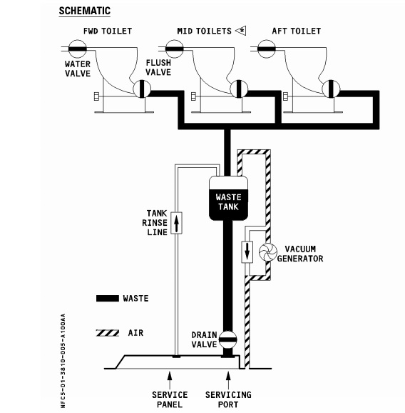
Fonte: Airbus A320 Flight Crew Operating Manual
Una volta a terra, il personale di terra può svuotare il serbatoio presso l'impianto di servizio dell'aeroporto. In genere, i rifiuti vengono trattati e smaltiti in modo responsabile per ridurre al minimo l'impatto ambientale. Ma qualcuno potrebbe ricordare quanto accaduto nel settembre 2023 nei pressi di Heathrow.
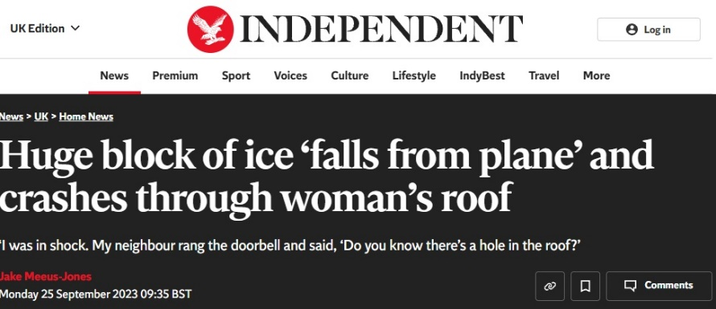
https://www.independent.co.uk/news/uk/home-news/plane-ice-block-roof-b2417891.html
Sebbene la caduta di ghiaccio dagli aerei sia un evento raro, il ghiaccio può formarsi sulla parte esterna del velivolo durante il volo ad alta quota; scendendo verso strati d'aria più calda, questi frammenti possono staccarsi e precipitare al suolo. Ma ripetiamo che gli aerei moderni non dispongono di sistemi per scaricare i rifiuti dei servizi igienici durante il volo. Tuttavia, si sono verificati casi in cui la valvola del condotto di scarico presentava un difetto, causando perdite di liquido che si è poi congelato in quota. Questo raro fenomeno dà origine a blocchi di ghiaccio di colore alterato, comunemente noti come "ghiaccio blu" (blue ice). I moderni aerei di linea volano ad alta quota, dove le temperature inferiori allo zero fanno congelare istantaneamente qualsiasi liquido, dando appunto origine al fenomeno del Blue Ice. Se un frammento di questo ghiaccio dovesse cadere dall'aereo, si scioglierebbe ben prima di toccare il suolo, disperdendosi in minuscole goccioline quasi invisibili.
Le compagnie aeree e le autorità aeronautiche prendono molto sul serio questi incidenti e li indagano a fondo per evitare che si ripetano in futuro.
In passato si sono verificati casi estremamente rari di caduta di "ghiaccio blu" dagli aerei. Il ghiaccio blu è un termine usato per descrivere il materiale di scarto congelato fuoriuscito dal sistema di smaltimento dei rifiuti di un aereo. Sebbene questo raramente rappresenti un problema per le persone a terra, può avere un impatto sui sistemi di bordo a causa dell’additivo chimico aggiunto all'acqua per deodorare i reflui e disgregare le parti solide.
Tornando all’incidente occorso al 757 della Delta possiamo dire che svuotare una fossa settica su un Boeing 757 può richiedere un paio d'ore, ma la situazione è decisamente più complessa con altri modelli di aerei. I meccanici non possono semplicemente recuperare un telefono incastrato in un tubo di aspirazione. Spesso devono rimuovere i pannelli della cabina, aprire il vano di carico o smontare completamente sezioni delle tubature di scarico in titanio per individuare l'ostruzione. Lo smantellamento del serbatoio e del sistema di trattamento delle acque reflue all'interno di un hangar potrebbe richiedere giorni. Aggiungendo il costo della manodopera a quello dei pezzi di ricambio, il conto potrebbe arrivare a decine di migliaia di dollari. Ma la spesa maggiore è la perdita di fatturato per la compagnia aerea dovuta al fermo dell'aereo, che può raggiungere alte cifre.
Potrebbe così accadere che il passeggero che ha causato il danno venga ritenuto responsabile di tali costi. Fortunatamente comunque non si sono verificati danni significativi e lo sfortunato passeggero a bordo del volo DL777 dovrà semplicemente comprarsi un nuovo telefono. Oggi succede per lo smartphone, chissà quante volte negli anni passati simili inconvenienti sono accaduti per occhiali o altri oggetti….

Chiudiamo comunque questo “delicato” e insolito tema con note più liete.

Conosciamo tutti le dimensioni dei bagni a bordo degli aerei e dal momento che saranno ben pochi coloro che hanno la possibilità di acquistare un biglietto di prima classe vogliamo mostrarvi la toilette disponibile in tale classe a bordo di un A380 di Emirates. Occhio però. Non fatevi trarre in inganno da dimensioni e rifiniture di lusso: il telefono potrebbe cadere anche nel WC di questa splendida toilette!
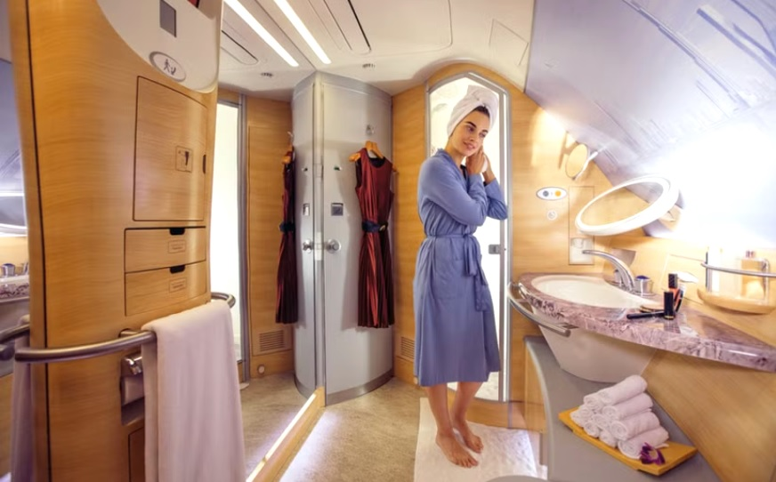
Credit: Emirates
30/08/2026
Aviation-Industry-News.com



